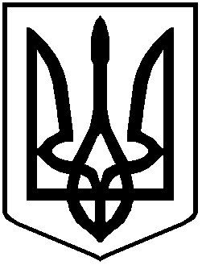
УКРАЇНА
НОВОСЕЛИЦЬКА МІСЬКА РАДА
ЧЕРНІВЕЦЬКОГО РАЙОНУ
ЧЕРНІВЕЦЬКОЇ ОБЛАСТІ

Проєкт РІШЕННЯ № 15/1

21.12.2021 року | XV сесія VІІІ скликання

Про план роботи міської ради
на І півріччя 2022 року

Відповідно до п.7 ч. 1 ст.26 Закону України «Про місцеве самоврядування в Україні», міська рада вирішила:

Затвердити план роботи Новоселицької міської ради VІІІ скликання на І півріччя 2022 рік (додається).

Міський голова Марія НІКОРИЧ

